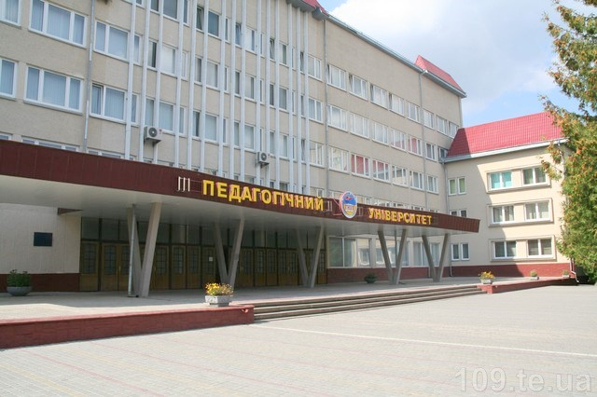
Адреса Оргкомітету конференції:
46027, м. Тернопіль, вул. Громницького 1а,
Тернопільський національний педагогічний університет
імені Володимира Гнатюка,
історичний факультет,
кафедра нової і новітньої історії та методики викладання історії.

Контактні телефони:
+38(0352) 53-59-01 (деканат історичного факультету),
+38(050) 928-43-79 (завідувач кафедри Микола Алексієвець).

Електронні адреси:
history@tnpu.ua,
lmalex@ukr.net.

Зразок оформлення заявки:

ЗАЯВКА
Прошу включити до програми та збірника матеріалів конференції доповідь
Прізвище, ім’я, по батькові (повністю у називному відмінку)
________________________________________________________________

Науковий ступінь, вчене звання, посада (повністю) ________________________________________________________________

Місце роботи ____________________________________________________
Електронна адреса (обов’язково) ___________________________________

Поштова адреса __________________________________________________

Секція наукової доповіді:__________________________________________

Тема наукової доповіді: ___________________________________________

Контактний телефон ______________________________________________

МІНІСТЕРСТВО ОСВІТИ І НАУКИ УКРАЇНИ
ІНСТИТУТ ІСТОРІЇ УКРАЇНИ НАН УКРАЇНИ
ДИПЛОМАТИЧНА АКАДЕМІЯ УКРАЇНИ ПРИ МЗС УКРАЇНИ
ТЕРНОПІЛЬСЬКИЙ НАЦІОНАЛЬНИЙ ПЕДАГОГІЧНИЙ УНІВЕРСИТЕТ ІМЕНІ ВОЛОДИМИРА ГНАТЮКА
ТЕРНОПІЛЬСЬКА ОБЛАСНА ДЕРЖАВНА АДМІНІСТРАЦІЯ
ТЕРНОПІЛЬСЬКА МІСЬКА РАДА
ПОЛЬСЬКЕ КУЛЬТУРНО-ОСВІТНЄ ТОВАРИСТВО В ТЕРНОПОЛІ

ІНФОРМАЦІЙНИЙ ЛИСТ-ЗАПРОШЕННЯ
ШАНОВНІ КОЛЕГИ!
Запрошуємо Вас взяти участь у роботі Міжнародної наукової конференції “Європа-Україна-Тернопільщина: міжнародні відносини, співпраця, безпека” (до Дня Європи в Україні), яка відбудеться 19 – 20 травня 2017 р. у Тернопільському національному педагогічному університеті імені Володимира Гнатюка.
Київ-Тернопіль
2017 р.

Планується робота секцій
за такими напрямами:
- Україна–Тернопільщина в контексті європейського цивілізаційного розвитку.
- Україна–Тернопільщина у світовій історії.
- Україна в глобальному світі: історичний досвід та сучасні виклики.
- Україна–Тернопільщина: співробітництво із зарубіжними країнами та міжнародними організаціями (НАТО, ЄС, ін.).
- Міжнародні економічні відносини: проблеми та шляхи розвитку.
- 25 років українсько-польських відносин: випробування часом та спільна перспектива на майбутнє.
- Україна–Тернопільщина у європейському і світовому гуманітарному часопросторі.
- Оборонно-безпековий вектор співпраці України з НАТО та ЄС.
Конференція проходитиме 19 – 20 травня 2017 р. у конференц-залі ТНПУ ім. В. Гнатюка (кімн. 31), що розташована в адміністративному корпусі університету. Проїзд від залізничного вокзалу маршрутним таксі № 3, 16 до зупинки М. Кривоноса.
Реєстрація – 19 травня з 9.00 до 10.00 у фойє адміністративного корпусу університету.
Початок конференції – 10.00.
Мови конференції: українська, російська, англійська, польська.
Заявки щодо участі у конференції просимо надсилати до 2 квітня 2017 р. із зазначенням теми доповіді та відомостей про автора (прізвище, ім’я, по батькові, науковий ступінь, учене звання, місце роботи, поштова та електронна адреса, контактний телефон).
Матеріали виступів обсягом до 15 сторінок надсилати в електронному вигляді або на компакт-диску разом з примірником надрукованого тексту на адресу Оргкомітету до початку конференції або при реєстрації у день конференції 19 травня 2017 р. Передбачається видання матеріалів конференції у Міжнародному збірнику наукових праць, який видається змішаними мовами (українська, російська, англійська, польська) та індексується в міжнародних наукометричних базах даних: РИНЦ та Index Copernicus .
Організаційний внесок 150 грн.
Вимоги до оформлення публікацій: у правому верхньому куті – ім’я та прізвище автора, далі у круглих дужках – населений пункт і країна; нижче по центру великими літерами – назва статті; посилання на джерела і літературу оформляються у квадратних дужках, де перша цифра – номер джерела чи літератури, друга – номер сторінки. Поля: ліве – 30 мм, верхнє і нижнє – 20 мм, праве – 10 мм. Міжрядковий інтервал – 1,5. Текст в редакторі MS\Word Абзацний відступ – 1,5 см.
Дотримання усіх зазначених вимог обов’язкове.

